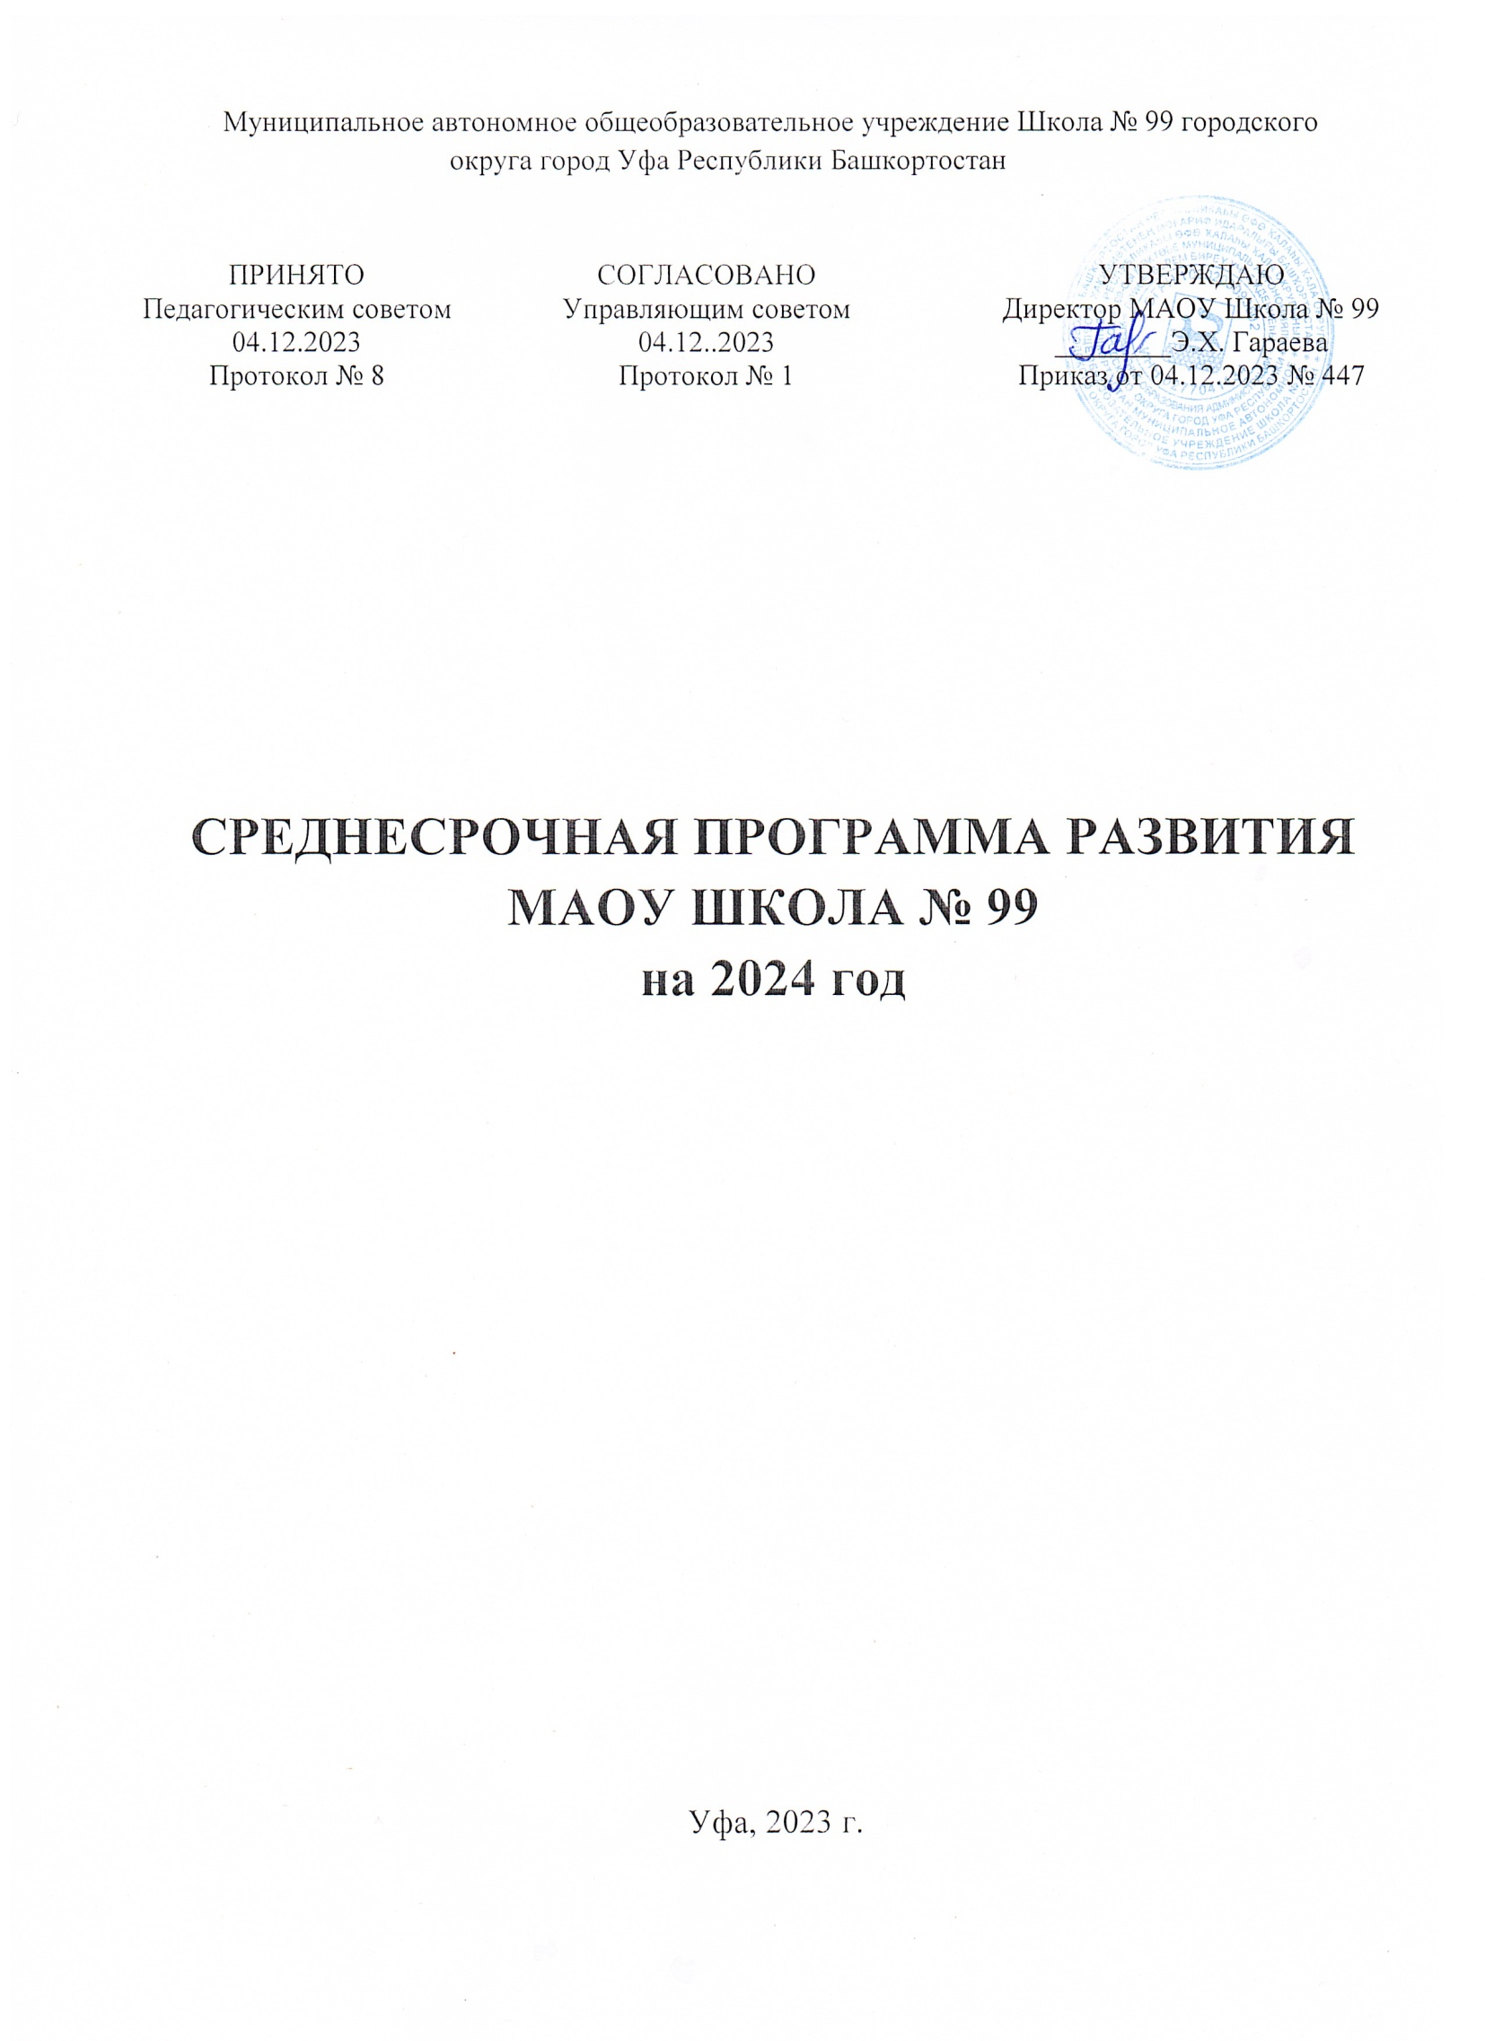
Содержание среднесрочной программы

№ | Наименование | Страница
1. | Цель | 2
2. | Задачи | 2
3. | Дорожная карта антирисковых мер | 3-5

- Цель: создание адаптивной образовательной среды, создание условий, необходимых для повышения качества образовательных результатов через формирование комплексной системы работы с обучающимися, нуждающимися в поддержке.

- Задачи:
1.Провести диагностику и анализ проблем неуспешности обучающихся.
2.Организовать психолого-педагогическую работу с учащимися, имеющими риски учебной неуспеваемости по причине низкой адаптивности к учебному процессу.
3. Создать условия для социальной реабилитации детей с ограниченными возможностями здоровья, их образования и развития, детей с неродным (русским) языком повседневного общения.
4. Создать условия для самореализации обучающихся в учебном процессе с учетом индивидуальных возможностей.
5. Повысить учебную мотивацию школьников путем внедрения современных образовательных технологий.
6. Создать условия для формирования компетенций педагогов школы в области формирующего оценивания и современных технологий.
7. Повысить степень удовлетворенности качеством образовательных услуг обучающихся и их родителей.

- «Дорожная карта» антирисковых мер
 | Задачи | Показатели | Мероприятие | Сроки | Ответственный
Высокая доля обучающихся с рисками учебной неуспешности
1. | Снижение доли обучающихся 8-9 классов с рисками учебной неуспешности к концу 2023-2024 учебного года за счет создания условий для эффективного обучения и повышения мотивации обучающихся к учебной деятельности. | 1. К 01.09.2024 обеспечен индивидуальный подход к обучающимся 8-9 классов с трудностями в обучении, выявленных в результате мониторинга.  2.Количество обучающихся 8-9 классов с трудностями в обучении, демонстрирующих положительную динамику в освоении основной образовательной программы, составит 5 % на конец 2023-2024 учебного года.  3.Охвачены 22 % обучающихся 8-9 классов дополнительными занятиями по учебным предметам.  4. Охвачены 80 % обучающихся 8-9 классов индивидуальными и групповыми занятиями и консультациями с педагогом-психологом (в том числе обучающиеся с ОВЗ и обучающиеся с неродным (русским) языком повседневного общения). | 1. Входной мониторинг диагностики учебной неуспешности для обучающихся 8-9 классов. | До 20.12.2023 | Классные руководители 8-9 классов, педагог-психолог
 |  |  | 2. Составить группы обучающихся по выявленным рискам неуспешности для обучающихся 8-9 классов. | 20.12.-27.12.2023 | Педагог-психолог, зам.директора по УВР
 |  |  | 3.Организовать дополнительные занятия по учебным предметам, групповые и индивидуальные консультации педагога-психолога с обучающимися 8-9 классов, выявленными в ходе мониторинга (в том числе обучающиеся с ОВЗ и обучающиеся с неродным (русским) языком повседневного общения) | Январь-апрель 2024 | Учителя-предметники, педагог-психолог, классные руководители 8-9 классов
 |  |  | 4.Создание вкладки на сайте МАОУ Школа № 99 «Как преодолеть неуспешность» | До 22.01.2024 | Ответственный за заполнение информации на сайте школы
 |  |  | 5.Разработать ИОМ для обучающихся с рисками учебной неуспешности (в том числе обучающиеся с ОВЗ и обучающиеся с неродным (русским) языком повседневного общения) | До 01.02.2024 | Методист, курирующий методическую работу, учителя-предметники, классные руководители 8-9 классов
 |  |  | 6.Индивидуальные беседы с родителями, родительские собрания с приглашением всех учителей-предметников для родителей обучающихся 8-9 классов. | Январь-ноябрь 2024 | Учителя-предметники, классные руководители 8-9 классов, педагог-психолог
 |  |  | 7. Педагогический совет по теме «Организация работы с детьми ОВЗ» | Январь 2024г. | Зам.директра по УВР, педагог-психолог
 |  |  | 8.Итоговый мониторинг диагностики учебной неуспешности для обучающихся 8-9 классов. | До 13.05.2024 | Педагог-психолог, классные руководители 8-9 классов
2. | Обеспечение эффективного отслеживания состояния образования в школе, аналитического обобщения результатов деятельности, корректировки деятельности на протяжении 2023,2024-г | По итогам мониторингов обучающихся увеличилась доля обучающихся, закончивших на «4» и «5» на 5%; динамика среднего и высокого баллов результативности написания ВПР (8 классы) на 10 %, сдачи ГИА в форме ОГЭ (9 класс) на 5% соответствие годовых отметок выпускников 9 классов с показателями ГИА на 50%. | 1.Системный образовательный мониторинг результатов обучения учащихся 8-9 классов, качества образования по четвертям и за год. | 09.01.-10.01.2024  26.03.-27.03.2024  27.05.-28.05.2024 | Зам. директора по УВР, учителя-предметники
 |  |  | 2.Мониторинг проведения ГИА в 9 классе. | 27.06.2024-15.09.2024 | Зам. директора по УВР, классные руководители 8-9 классов
 |  |  | 3.Мониторинг результатов ВПР (8 классы). | 13.05.2024-14.05.2024 | Зам. директора по УВР, методист, курирующий методическую работу
Низкая адаптивность учебного процесса
 | Снижение доли обучающихся 8-9 классов с рисками учебной  неуспеваемости по причине низкой адаптивности к учебному процессу за счет создания условий длясамореализации обучающихся в учебном процессе с учетом индивидуальных возможностей | 1.Количество обучающихся 8-9 классов с трудностями в обучении, демонстрирующих положительную динамику в освоении основной образовательной программы, составит 5 % на конец 2023-2024 учебного года.  2.Охвачены 22 % обучающихся 8-9 классов дополнительными занятиями по учебным предметам.  3. Охвачены 80 % обучающихся 8-9 классов индивидуальными и групповыми занятиями и консультациями с педагогом-психологом | 1.Организовать дополнительные занятия по учебным предметам, групповые и индивидуальные консультации педагога-психолога по оказанию помощи слабоуспевающим учащимся 8-9 классов по причине низкой адаптивности к учебному процессу. | Январь-апрель 2024 | Учителя-предметники, педагог-психолог, классные руководители 8-9 классов
 |  |  | 2.Разработать ИОМ для обучающихся с рисками учебной неуспеваемости по причине низкой адаптивности к учебному процессу. | До 01.02.2024 | Методист, курирующий методическую работу, учителя-предметники, классные руководители 8-9 классов
 |  |  | 3.Индивидуальные беседы с родителями, родительские собрания с приглашением всех учителей-предметников для родителей обучающихся 8-9 классов. | Январь-ноябрь 2024 | Учителя-предметники, классные руководители 8-9 классов, педагог-психолог
 | Активизация применения в педагогической деятельности элементов формирующего оценивания и современных педагогических технологий. | Повышение доли педагогов, использующих элементы формирующего оценивания и современные педагогические технологии не менее 80%. | 1.Проведение методического семинара по теме «Формирующее оценивание». | 15.04.2024 | Зам.директора по УВР, учителя-предметники
 |  |  | 2.Проведение открытых уроков в рамках методических декад с демонстрацией применения современных педагогических технологий. | Январь-октябрь 2024 г. | Методист по научно-методической работе, руководители ШМО
 | Повышение доли родителей (законных представителей)  обучающихся 8-9 классов, удовлетворенных качеством школьной образовательной и воспитательной среды в школе к концу 2023-2024 учебного года. | Доля родителей, удовлетворенных качеством образовательной и воспитательной среды в школе не менее 70%. | 1. День открытых дверей для родителей «Управляем вместе». | 20.03.2024 | Зам. директора по УВР, классные руководители
 |  |  | 2.Лекторий для родителей 8-9 классов «Готовимся к экзаменам вместе». | 06.02.2024 | Зам.директора по УВР, классные руководители
 |  |  | 3.Индивидуальные беседы и консультации. | Январь – май 2024 | Директор, зам.директора по УВР, ВР, педагог-психолог

